1. Цель работы

Цель лабораторной работы – изучение примитивов синхронизации и методов работы с ними, решение классической задачи узкого моста и тестирование решения в рамках операционной системы PintOS.

# ХОД РАБОТЫ

## Изменения в системе планирования Pintos

Были созданы четыре семафора для регулирования движения автомобилей всех видов по мосту: обычных автомобилей, движущихся вправо; обычных автомобилей, движущихся влево; автомобилей скорой помощи, движущихся вправо; автомобилей скорой помощи, движущихся влево. С помощью функции семафора sema_down() ограничивается доступ к мосту для автомобилей, а функция sema_up() открывает путь на мост.

Одно из условий- нахождение на мосту не более 2-х машин, движущихся в одном направлении. Был создан счетчик машин на мосту и переменная направления движения на мосту в данный момент времени.

Были созданы переменные для подсчета всех автомобилей, желающих проехать по мосту, по виду. Данные счетчики позволяют контролировать условие: автомобили скорой помощи должны проезжать по мосту вне очереди. Таким образом, пока таких автомобилей не ноль, они запускаются на мост, пока обычные автомобили ждут своей очереди.

Инициализация всех глобальных переменных, в том числе и семафоров:

Реализована функция прибытия автомобилей к мосту arrive_bridge(). Если прибывший автомобиль является обычным, то ему блокируется доступ к мосту, чтобы первым делом пересекли мост автомобили скорой помощи. Однако первые две машины, если у них одинаковое направление или только одна, проезжают сразу, так как они первые, и никаких скорых еще в очереди не стоит.

Пока на мосту две машины, автомобили записываются в соответствующий список автомобилей, ждущих проезда, также к соответствующему счетчику ждущих прибавляется 1. Также в этой функции ведется подсчет автомобилей, находящихся на мосту, и запоминается направление движения на нем.

После была реализована функция выезда с моста exit_bridge(). При выезде автомобиля с моста из счетчика автомобилей, находящихся на мосту, вычитается 1. Если на мосту нет машин, то выбирается, какой машине откроется доступ к мосту. При каждом открытии пути к мосту из счетчиков автомобилей, ждущих у въезда на мост, вычитается единица.

## Диаграмма взаимодействия процессов

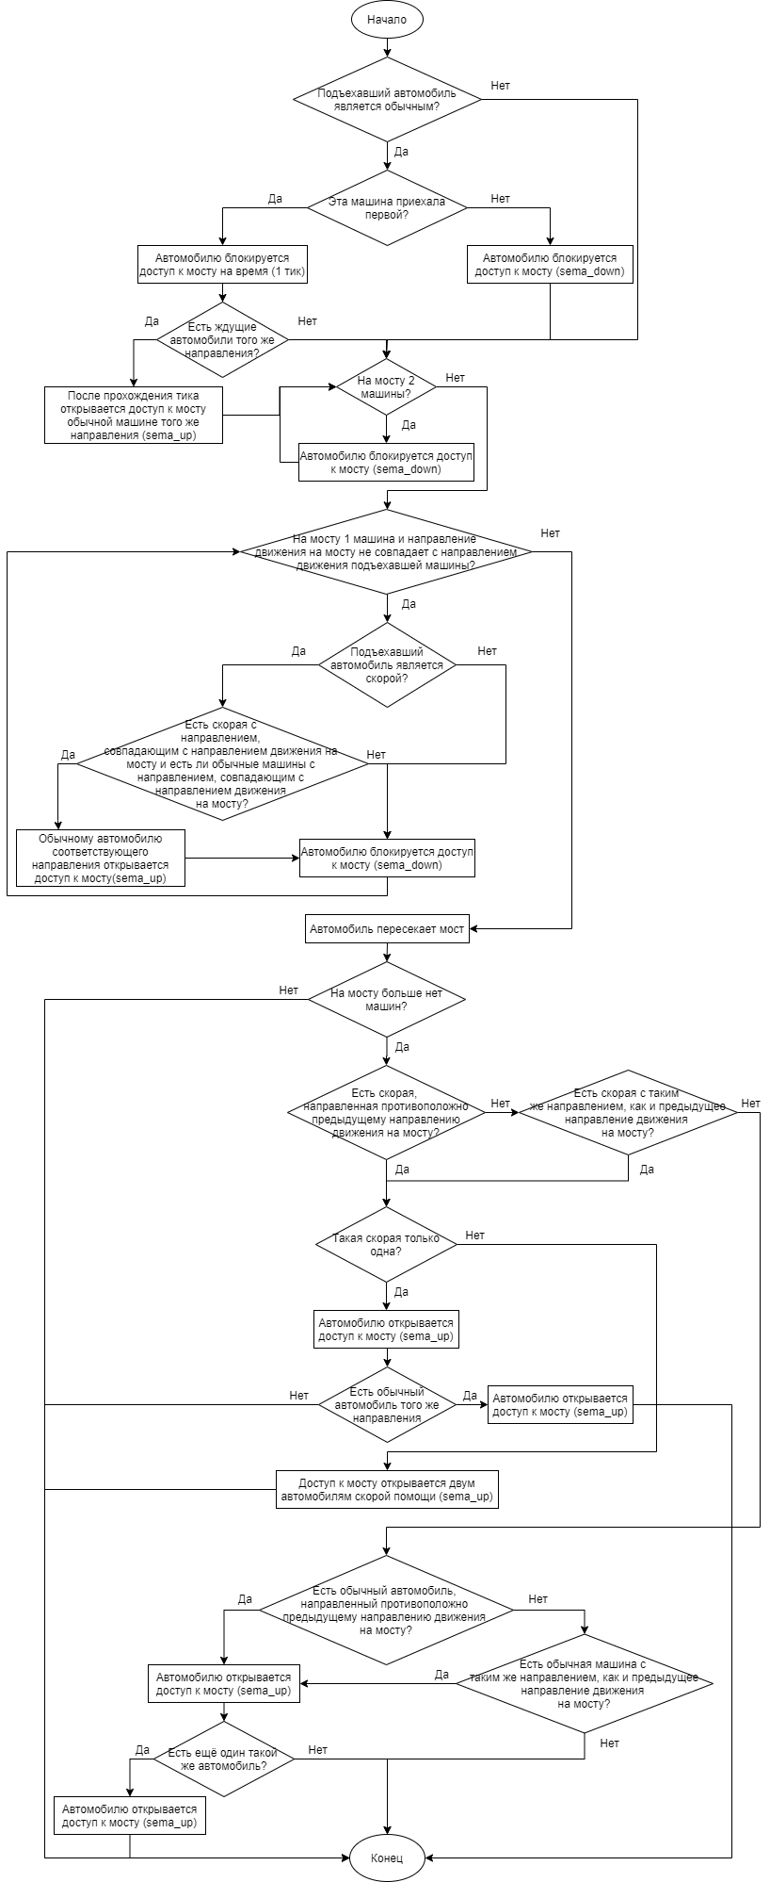

# результаты тестов

# дополнительное задание

Вариант 7. Спящий парикмахер(семафоры):

У парикмахера есть одно рабочее место и приемная с несколькими стульями. Когда у парикмахера нет посетителей — он спит в своем кресле. Если приходит посетитель — он будит парикмахера, он усаживает клиента в кресло и подстригает его. Когда парикмахер заканчивает подстригать клиента, он отпускает клиента и затем идет в приёмную, чтобы посмотреть, есть ли там ожидающие клиенты. Если они есть, он приглашает одного из них и стрижет его. Если ждущих клиентов нет, он возвращается к своему креслу и спит в нем.

# Вывод

Были изучены примитивы синхронизации и методы работы с ними, решена классическая задача узкого моста и протестировано решение в рамках операционной системы PintOS.